Консультация для родителей
Каждому возрасту - своя сказка

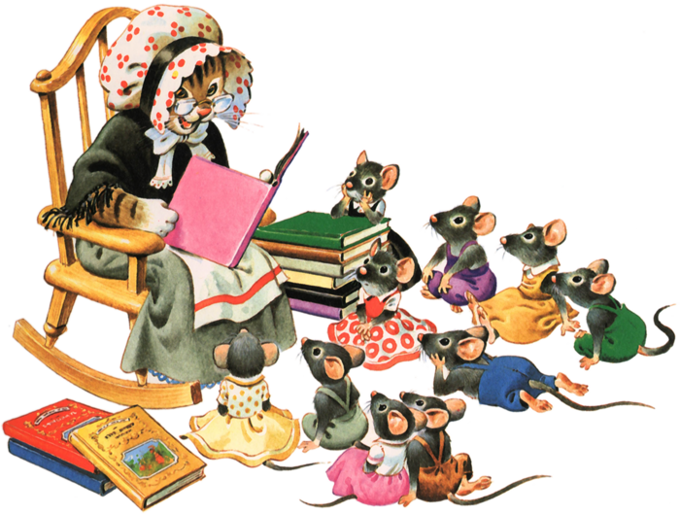

Подготовила Е.А. Юсупова

Ноябрь, 2019

Каждому возрасту - своя сказка
Сказки очень важны для развития ребенка, с этим никто спорить не собирается. Но важно при этом подбирать сказки, подходящие по уровню развития ребенка. Ведь не будете же вы, скажем, читать трехлетнему малышу сказку Пушкина "О рыбаке и рыбке"? Дольше придется объяснять, кто такая столбовая дворянка и что такое невод, а уже к концу первой страницы ребенок потеряет к сказке весь интерес и весь ваш энтузиазм не поможет вернуть его. Не торопитесь! Отложите сказки Пушкина в сторону и возьмите в руки книжку, более подходящую трехлетке, а до Пушкина малыш дорастет попозже.
Если малышу уже исполнился годик, но еще меньше трех, то для него идеально подойдут вполне конкретные сказки про животных. Мама или папа могут в ходе чтения подражать голосам животных, жестикулировать, корчить рожицы: ребенку понравится. В этом возрасте дети уже начинают рассматривать иллюстрации, поэтому важно выбирать грамотно и красиво оформленные книги. Например, "на ура" пойдут "Репка", "Теремок", "Курочка Ряба", "Колобок"… А через какое-то время малыш будет уже вам рассказывать про "Ко-ко-ко. Ийко бах! Аааа!", и гладить бабу с дедом на картинке.
Итак, как же выбирать сказки, чтобы ребенку было интересно?
Дети старшего дошкольного возраста (3-6 лет) уже все прекрасно понимают, но у них еще сохраняется конкретность мышления, поэтому стоит выбирать сказки с понятным и конкретным сюжетом. Главными героями по-прежнему еще остаются люди и животные. В этом возрасте ребенку подойдут многие русские народные сказки, сказки народов мира, а так же многие прекрасные авторские сказки, например, сказки Бажова, братьев Гримм, Андерсена и другие.
Выбор сказок для младших школьников еще более широк. В возрасте 7-11 лет дети начинают "примерять" сюжеты на себя, поэтому можно выбирать сказки о детях примерно того же возраста. Например, можно обратиться к сказкам Астрид Линдгрен, Джанни Родари, Александра Милна, к известному многотомнику Александра Волкова (про девочку Элли и Тотошку, помните?). Да и первые 2-3 книги Гарри Поттера - тоже отличные волшебные сказки для этого возраста. Самое время и к Пушкину вернуться.
Если вам кажется, что подросткам сказки уже не нужны, вы ошибаетесь. Просто в этом возрасте на смену сказке в общепринятом смысле приходят книги о приключениях и фантастика - взрослый вариант сказки. Кроме того, после 12 лет можно дочитывать книги про Гарри Поттера, читать про трех толстяков, про Гулливера (тоже ведь сказка!) и многое другое. Не забывайте про таких классиков детской (да и взрослой) литературы, как Жюль Верн, Льюис Кэрролл, Кир Булычев.
Читайте сказки вместе со своим ребенком: и когда он еще совсем маленький, и когда он уже вырос и умеет читать сам. Сказки нужны не только малышу, но и взрослым людям, ведь они дают ненадолго забыть о суете и шуме и поверить - в реальную сказку.

